Анкета для родителей
«Патриотическое воспитание»

- Что Вы понимаете под термином «Патриотическое воспитание»?
- Возможно ли патриотическое воспитание в детском саду?
- Как, по вашему мнению, следует сформулировать цель патриотического воспитания детей дошкольного возраста?
- Как Вы считаете, кто несет основную ответственность за патриотическое воспитание детей – педагоги или родители?
- Как вы считаете, следует ли знакомить детей дошкольного возраста с символикой государства, традициями, памятными датами?
- Как Вы считаете, актуально ли в современном обществе тема ознакомления с родословной семьи? Есть ли в вашем доме семейные традиции?
- Посещаете ли Вы вместе с детьми музеи и выставки нашей станицы, города Армавира, Краснодара? Если нет, то почему?
МБДОУ детский сад комбинированного вида № 4 «Ивушка»
Логопедическая группа «Радуга»

Нравственно-патриотическое воспитание дошкольников

Рекомендации
родителям

Составила: воспитатель
Якимец Светлана Владимировна
Отрадная 2016г.
В нашей группе «Радуга» мы большое внимание уделяем нравственно-патриотическому воспитанию. В доступной форме знакомим детей с историческим прошлым и настоящим нашей Родины. В работе с детьми решаем ряд задач по этой теме:
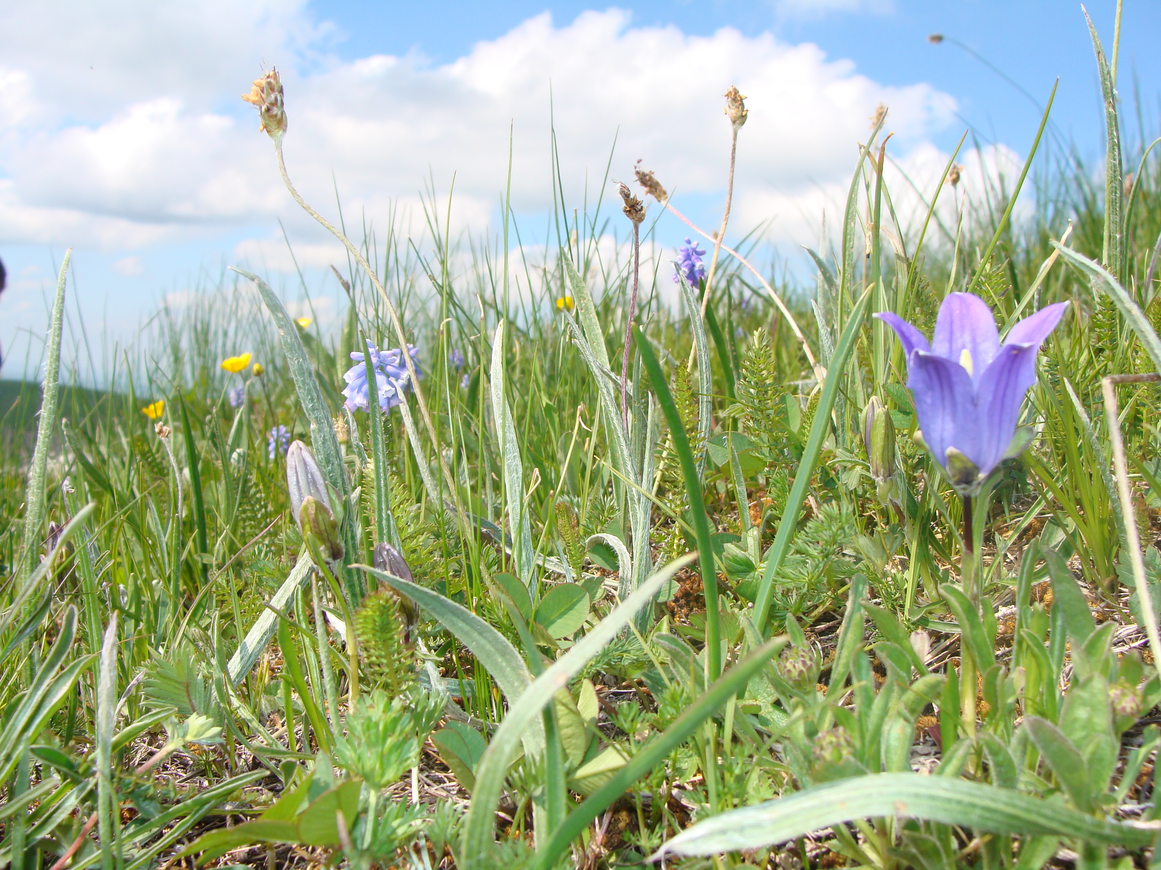
- воспитание у ребенка любви и привязанности к своей семье, дому, детскому саду, улице, станице;
- формирование бережного отношения к природе и всему живому;
- воспитание уважения к труду;
- развитие интереса к русским традициям, промыслам;
- формирование элементарных знаний о правах человека;
- расширение представлений о городах России;
- знакомство детей с символами государства (герб, флаг, гимн);
- развитие чувства ответственности и гордости за достижение страны;
- формирование толерантности, чувства уважения к другим народам, их традициям.
Данные задачи мы решаем во всех видах деятельности: на занятиях, в играх, в труде, в быту, на праздниках, развлечениях, экскурсиях, посещениях выставок, музеев. У нас тесная связь с родителями, бабушками, дедушками, с ветеранами Великой Отечественной войны. На конкретных примерах мы прививаем детям такие важные понятия как долг перед Родиной, любовь к Отечеству, трудовой подвиг.
В нравственно-патриотическом воспитании огромное значение имеет пример взрослых, в особенности же близких людей.
Воспитание маленького патриота начинается с самого близкого для него – родного дома, улице, где он живет, детского сада.
Рекомендуем Вам:
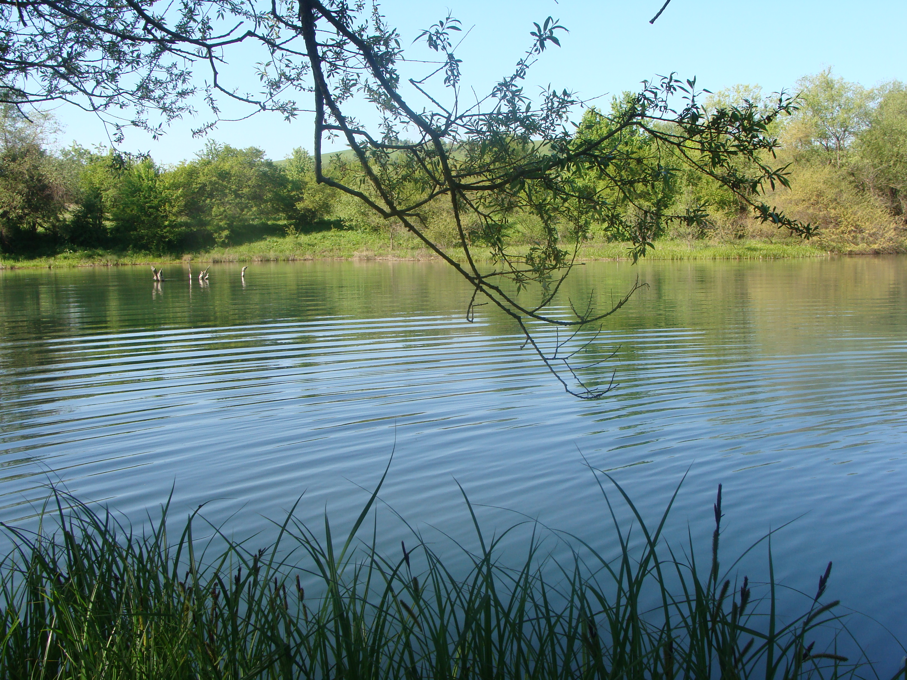
- Обращать внимание ребенка на красоту родного края.
- Во время прогулки расскажите, что находится на вашей улице, поговорите о значении каждого объекта.
- Дайте представление о работе общественных учреждений: почты, магазинов, библиотеки и так далее. Понаблюдайте за работой сотрудников этих учреждений, отметьте ценность их труда.
- Вместе с ребенком принимайте участие в труде по благоустройству и озеленению своего двора.
- Расширяйте собственный кругозор.
- Учите ребенка правильно оценивать свои поступки и поступки других людей.
- Читайте ему книги о Родине, её героях, о традициях, культуре своего народа.
- Поощряйте ребенка за стремление поддер живать порядок в общественных местах.

